01 АПРЕЛЯ 2021 ГОДА
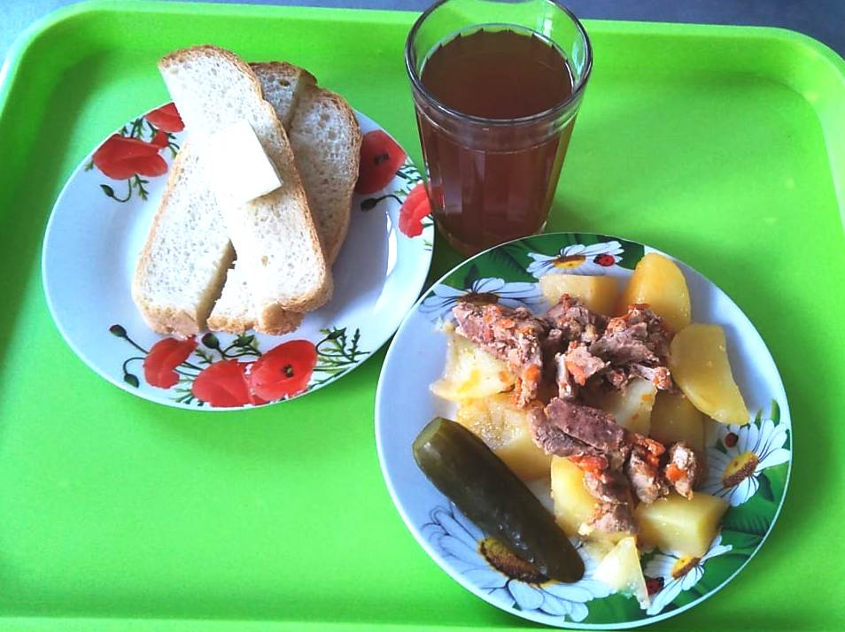
№ рец. | Прием пищи, наименование блюда | Масса порции, г | Пищевые вещества, г |  |  | Энергетическая ценность, ккал
 |  |  | белки | жиры | углеводы
1 | Бутерброд с маслом сливочным | 30 | 1,77 | 5,61 | 11,16 | 102,00
71 | Огурец соленый | 50 | 0,35 | 0,05 | 0,95 | 6,00
Н | Хлеб пшеничный | 30 | 2,00 | 0,15 | 10,50 | 58,50
349 | Компот из смеси сухофруктов | 200 | 0,66 | 0,09 | 32,01 | 75,82
263 | Рагу из говядины | 175 | 9,80 | 17,48 | 15,73 | 345,60
 | ИТОГО ЗА ДЕНЬ: |  | 14,58 | 23,38 | 70,35 | 587,92

